Što je Brain gym?
Zašto su neka djeca/učenici uspješna, a druga nisu? Zašto je vama jedan dan lako raditi, a drugi teško? Stres? Meteoropatija? Bezvoljnost, niska razina motivacije… Znate li kad ste zapeli i trebate odmor? Što tad radite?
S općim razvojem društva, a pogotovo razvojem tehnike i tehnologija, zaboravlja se pokret. Postajemo statični, ograničeni malim prostorom, sjedimo i primamo informacije, tjelovježbom se bavimo gledajući sportske kanale na televiziji, igramo se za računalom…Potrebno nam je kretanje, tj. tjelesni i energetski pokreti prilagođeni potrebama ljudi koji uče u našoj modernoj, visoko tehnološkoj kulturi.

Jeste li čuli za Brain Gym? Mislite da je to gimnastika za mozak? Doslovce? Riječ je i o mozgu i o gimnastici. Brain Gym je temeljni program edukacijske kineziologije (učenja kretanjem) koji uključuje vježbe za poticanje integracije moždanih funkcija što rezultira djelotvornijim učenjem.
Osmislio ga je dr. sc. Paul Dennison, koji je i sam imao poteškoća u učenju čitanja i pisanja. Radeći s djecom koja „teže“ usvajaju gradivo, djecom koja imaju dijagnosticiran ADHD i s djecom koja imaju disleksiju i disgrafiju, uočio je da niz jednostavnih pokreta – vježbi koje su se svakodnevno provodile, uvelike pomažu djeci u savladavanju gradiva i poboljšavaju njihov uspjeh u školi.
Pomislili ste da su ovo vježbe samo za djecu s navedenim poteškoćama? Krivo! Niz od 26 vježbi može pomoći svakoj osobi, odrasloj ili djetetu, da poboljša koncentraciju, pamćenje, učenje, slušanje, čitanje…
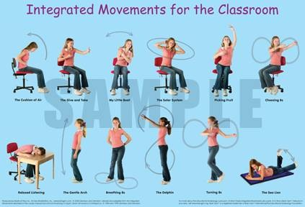
Vježbama se potiče integracija sustava uma i tijela, odnosno integrirano djelovanje cijeloga mozga i tijela u okvirima triju dimenzija (lateralnosti – podjeli tijela i mozga na lijevu i desnu stranu, centriranja – sposobnosti prijelaza preko linije koja dijeli tijelo na gornji i donji dio i fokusiranja – sposobnosti prijelaza preko linije koja dijeli tijelo na prednju i stražnju stranu).
Usklađeno funkcioniranje svih područja mozga i općenito sustava tijela i uma vodi poboljšanjima:
• opće motoričke koordinacije,
• koncentracije i pamćenja,
• čitanja, pisanja, jezičnih i matematičkih vještina,
• organizacijskih vještAina,
• logičkog mišljenja i razumijevanja,
• emocionalne ravnoteže,
• i smanjenju hiperaktivnosti i napetosti.

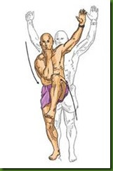

Cilj Brain Gyma je stvaranje kondicije za integraciju mozga kako bi se bilo koja vrsta pokreta mogla obavljati što lakše te da bi sam pokret mogao glatko teći iz jedne polutke prema drugoj. Tako se smanjuje napor pri učenju i korištenju tijela i omogućuje ugodna realizacija svakog pokreta kao oblika osobnog izražavanja.

Što radite kad se ne možete sjetiti nekog podatka? Stavljate li ruku na čelo i masirate se iznad obrva? Aha, na tragu ste Brain Gyma a da to niste ni znali. Ovi su pokreti prirodna i zdrava alternativa svakodnevnim napetostima i blokadama jer blokada nije ništa drugo nego nemogućnost nošenja sa stresom i neizvjesnošću novih zadataka.

